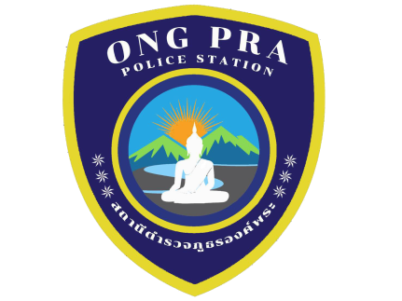

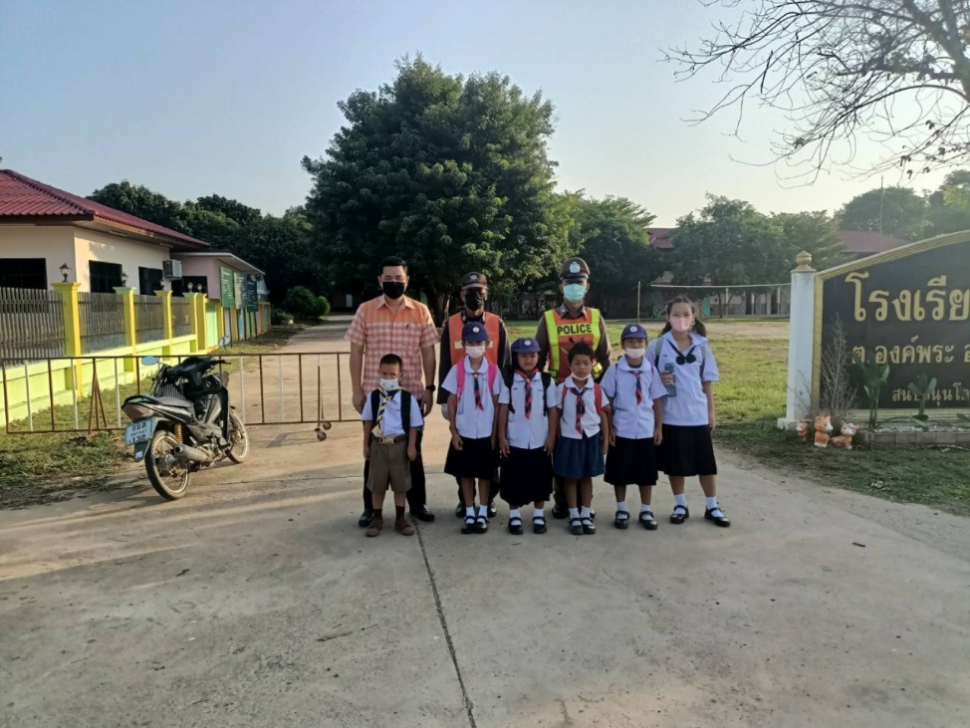
ประจำเดือน พฤศจิกายน 256๖
รายงานการปฏิบัติราชการ

สถานีตำรวจภูธรองค์พระ
จังหวัดสุพรรณบุรี
โทร. 0 3596 0476

คำนำ

ตามการประเมินคุณธรรมและความโปร่งใสในการดำเนินงานของหน่วยงานภาครัฐ (Integrity and Transparency Assessment : ITA) สถานีตำรวจ ประจำปีงบประมาณ พ.ศ. 256๗ ตัวชี้วัดที่ 9 การเปิดเผยข้อมูล ตัวชี้วัดย่อยที่ 9.2 การบริหารงาน ข้อ O7 กำหนดให้รายงานผลการปฏิบัติราชการประจำหน่วย โดยให้แสดงรายงานการปฏิบัติราชการประจำเดือนของสถานีตำรวจในรอบ 6 เดือนแรก ของปีงบประมาณ พ.ศ. 256๗ (ตุลาคม 2566 - มีนาคม 256๗) แยกเป็นรายเดือน และเผยแพร่เป็นประจำทุกเดือน บนเว็บไซต์ของสถานีตำรวจ
สถานีตำรวจภูธรองค์พระ จึงได้สรุป การปฏิบัติราชการประจำเดือน พฤศจิกายน 2566 ไว้แล้ว โดยแยกการปฏิบัติเป็น 5 สายงาน ประกอบด้วย งานอำนวยการ งานป้องกันปราบปราม งานจราจร งานสืบสวน และงานสอบสวน เพื่อเผยแพร่ข้อมูลการปฏิบัติงานบนเว็บไซต์ของสถานีตำรวจภูธรองค์พระ https://ongphra.suphanburi.police.go.th ต่อไป

พันตำรวจโท ธีระวุฒิ สุทธิพนไพศาล
( ธีระวุฒิ สุทธิพนไพศาล )
สารวัตรใหญ่ สถานีตำรวจภูธรองค์พระ
1 ธันวาคม 2566

สารบัญ

คำนำ
สารบัญ
รายงานการปฏิบัติราชการงานอำนวยการ 3
รายงานการปฏิบัติราชการงานป้องกันปราบปราม 4
รายงานการปฏิบัติราชการงานจราจร 7
รายงานการปฏิบัติราชการงานสืบสวน 8
รายงานการปฏิบัติราชการงานสอบสวน 10

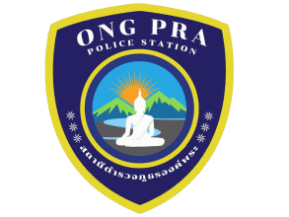

รายงานการปฏิบัติราชการงานอำนวยการ
ข้อมูล ณ วันที่ 30 พ.ย.66

วันที่ 29 พ.ย. 2566 ภายใต้การอำนวยการของ พ.ต.ท.ธีระวุฒิ สุทธิพนไพศาล สวญ.สภ.องค์พระ พ.ต.ท.ทวีศักดิ์ สวป.สภ.องค์พระ สั่งการให้ข้าราชการตำรวจชุดจิตอาสา สภ.องค์พระ ร่วมดำเนินกิจกรรมจิตอาสาปลูกป่าเฉลิมพระเกียรติ บริเวณโรงเรียนบ้านห้วยหินดำ ม.๖ ต.วังยาว อ.ด่านช้าง จว.สุพรรณบุรี
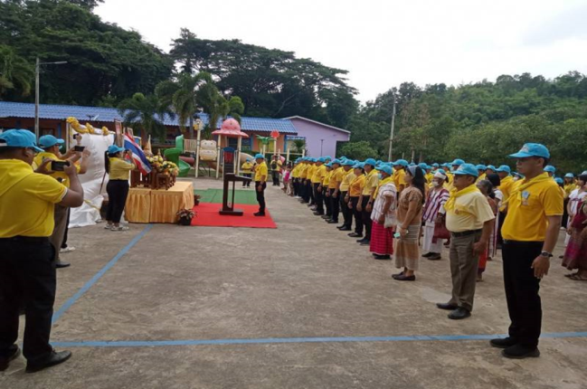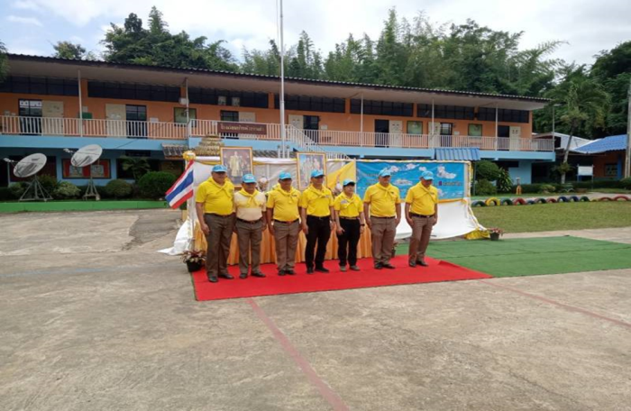

รายงานการปฏิบัติราชการงานป้องกันปราบปราม
ข้อมูล ณ วันที่ 30 พ.ย.66

1. วันที่ 4 พ.ย.66 เวลา 20.30 น. พ.ต.ท.ทวีศักดิ์ บุญชื่น สวป.สภ.องค์พระ ปล่อยแถวเจ้าหน้าที่สายตรวจ ออก ว.4 ป้องกันเหตุ ออกตรวจพื้นที่จุดเสี่ยง ตรวจค้นบุคคล ยานพาหนะต้องสงสัย ตีวงสุรา ตามมาตรการ ปะ ฉะ ดะ
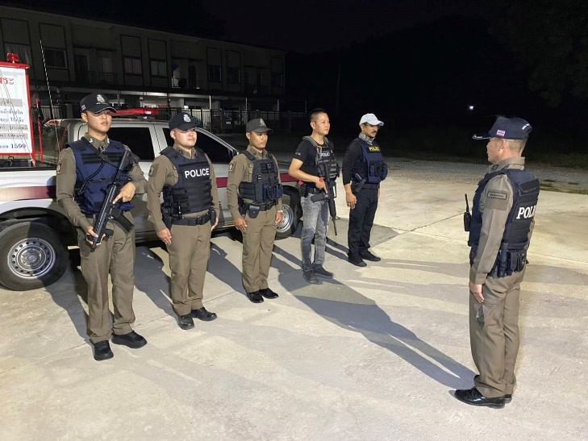 | 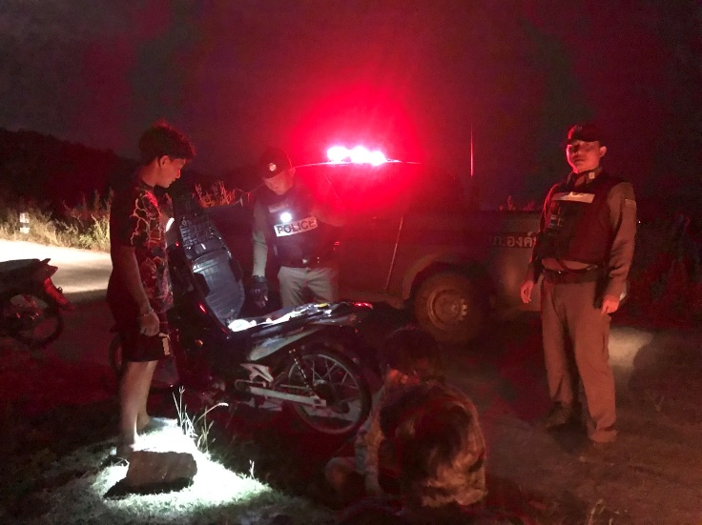
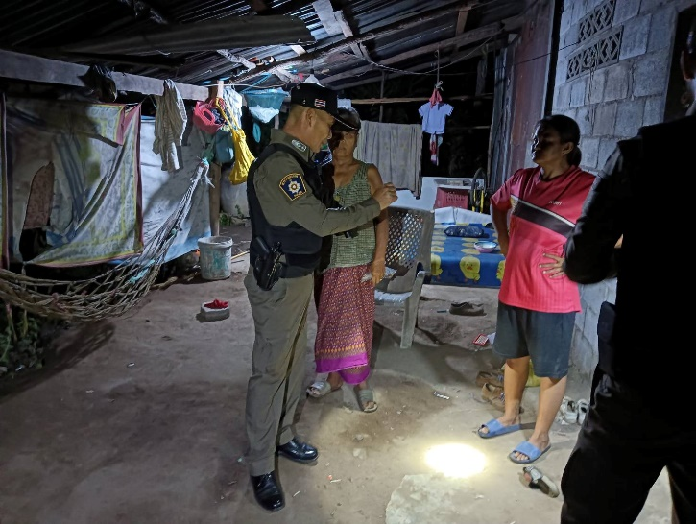 | 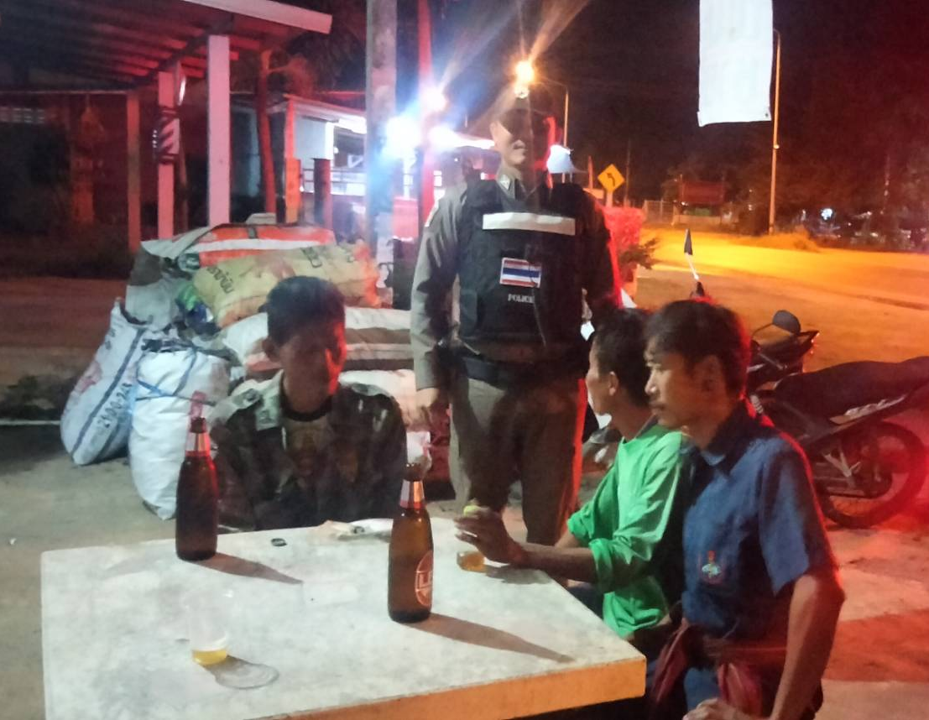

2.วันนี้ 11 พ.ย.66 พ.ต.ท. ทวีศักดิ์ บุญชื่น สวป.สภงองค์พระ เจ้าหน้าที่สายตรวจ ออกตรวจพื้นที่ ป้องกันเหตุ และเยี่ยมเยียนประชาชน
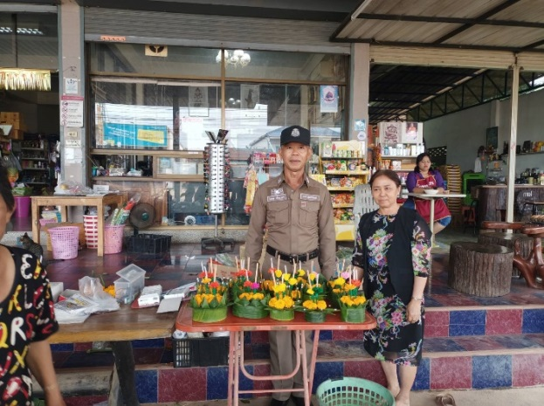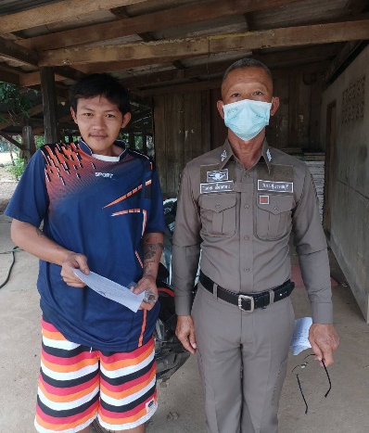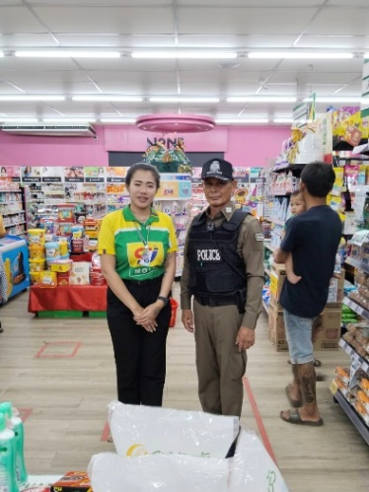

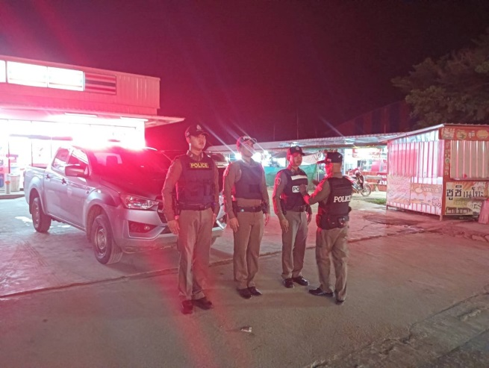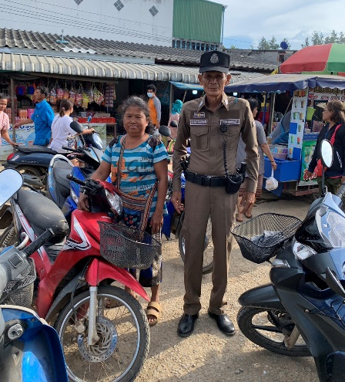

3.วันที่ 20 พ.ย.66 เวลา 20.00 น. พ.ต.ท.ทวีศักดิ์ บุญชื่น สวป.สภ.องค์พระ พร้อมเจ้าหน้าที่สายตรวจ ตั้งจุดตรวจจุดสกัด เพื่อป้องกันเหตุ ตามมาตรการ ปะ ฉะ ดะ บริเวณศูนย์ปฏิบัติการสายตรวจ ต.องค์พระ อ.ด่านช้าง จ.สุพรรณบุรี

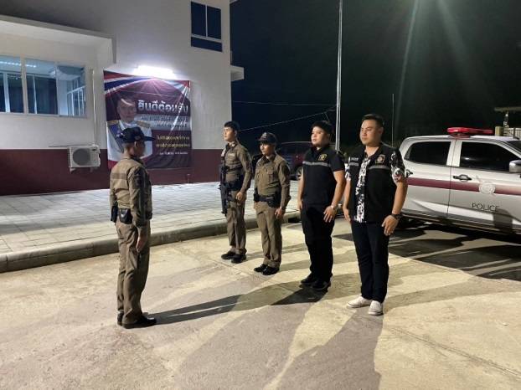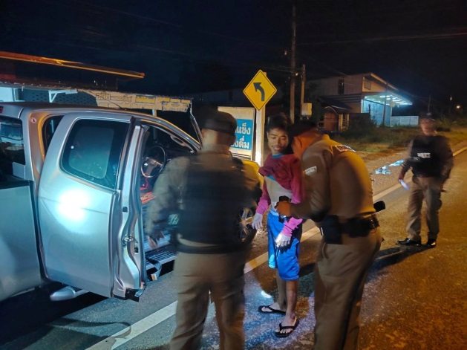

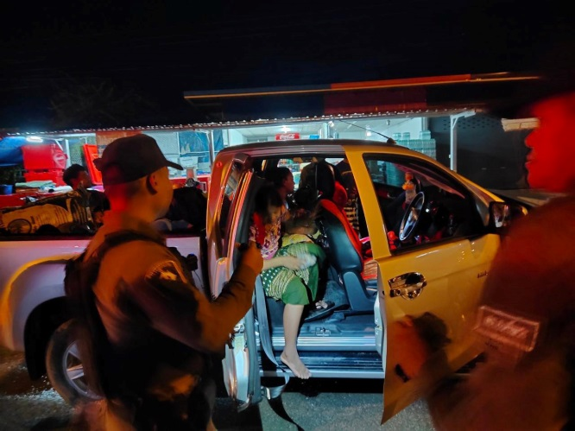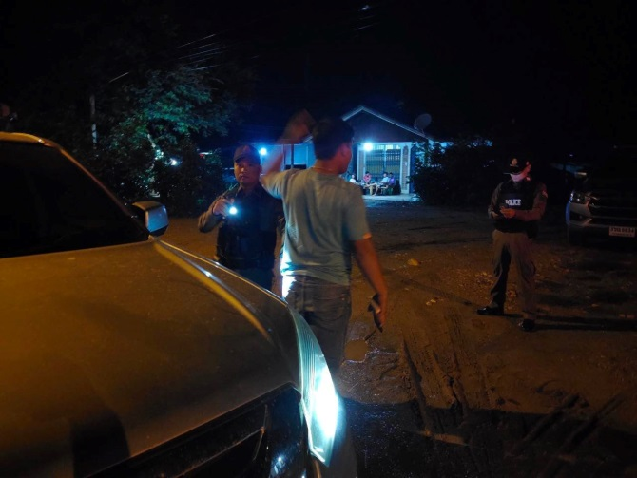

4.เมื่อวันที่ 25 พ.ย.66 เวลา 20.00 น. พ.ต.ท.ทวีศักดิ์ บุญชื่น สวป.สภ.องค์พระ, พร้อมเจ้าหน้าที่สายตรวจ และ อส.ชรบ.หมู่บ้าน ออกปฏิบัติหน้าที่รักษาความสงบเรียบร้อย ในงานประเพณี ที่จัดในพื้นที่รับผิดชอบ เพื่อป้องกันเหตุ
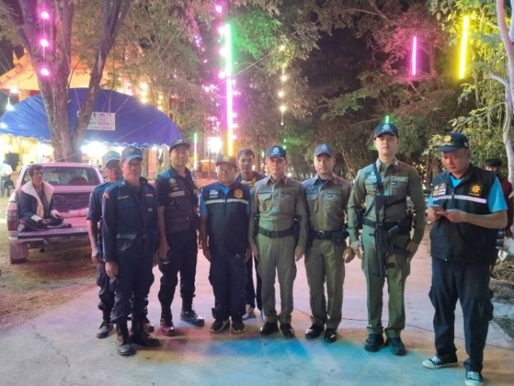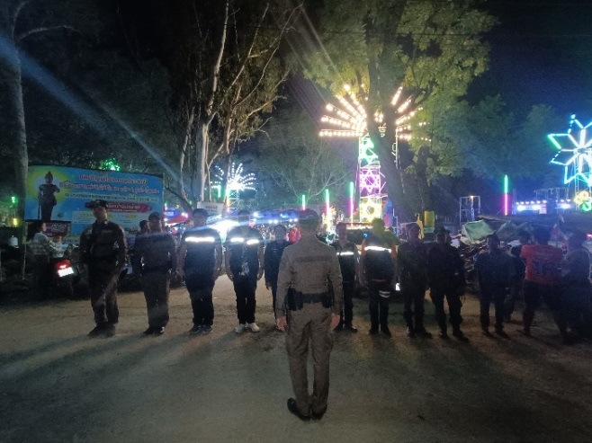

5.วันนี้ 29 พฤศจิกายน 2566 เวลา08.00 น. ด.ต.พงษ์ภัค จำปี เวร 20 พร้อมสายตรวจรถยนต์ออก ว.4 จราจร เนื่องในการเดินขบวนพาเหรด งานกีฬาสีของโรงเรียนประชามงคล ถนนสายม่วงเฒ่า-ทุ่งมะกอก ต.องค์พระ อ.ด่านช้าง จ.สุพรรณบุรีเวลานี้
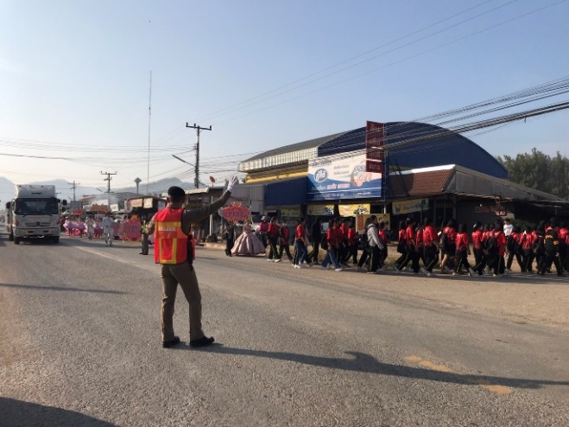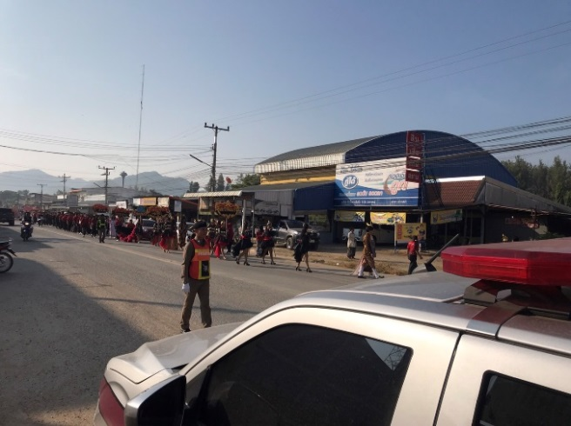
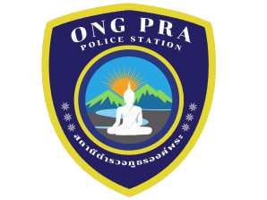

รายงานการปฏิบัติราชการงานจราจร
ข้อมูล ณ วันที่ 30 พ.ย.66

ช่วงวันที่ 1 พฤศจิกายน 2566 ถึง 30 พฤศจิกายน 2566 เจ้าหน้าที่ตำรวจจราจร ส.ต.ต.ชานนท์ เทียนทอง ผบ.หมู่(ป.)สภ.องค์พระ ได้มีการอำนวยความสะดวกด้านการจราจร และดูแลความปลอดภัยของประชาชน หน้าสถานศึกษาและจุดบริการต่าง ๆ จำนวน 35 ครั้ง

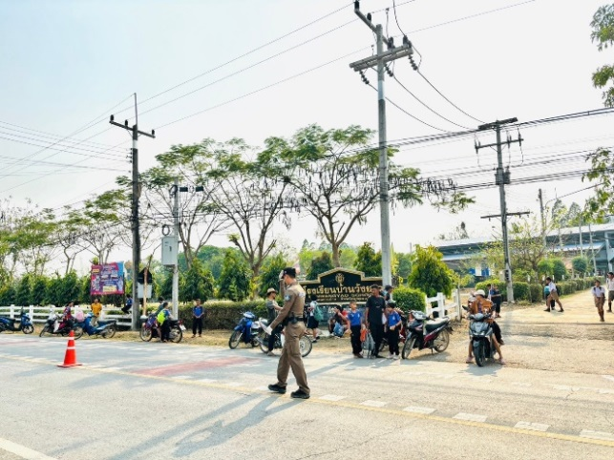  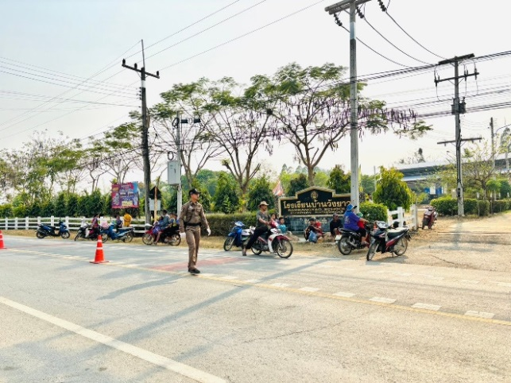 | 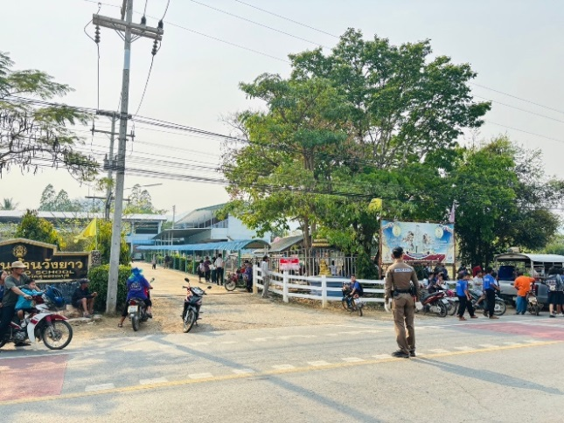  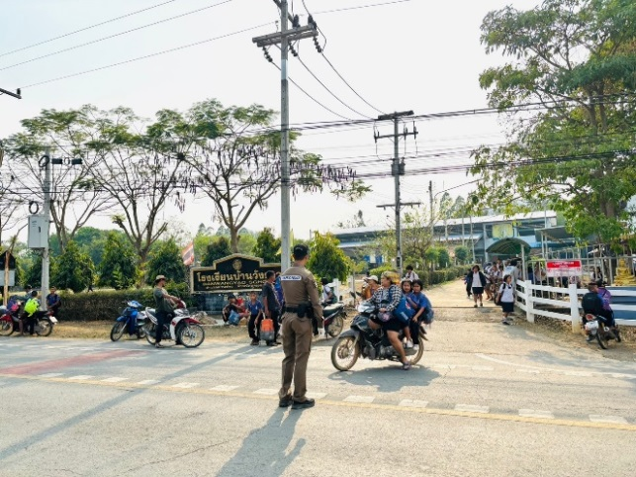

รายงานการปฏิบัติราชการงานสืบสวน
ข้อมูล ณ วันที่ 30 พ.ย.66

วันที่ 19 พฤศจิกายน 2566 พ.ต.ท.ธีระวุฒิ สุทธิพนไพศาลสวญ.สภ.องค์พระได้สั่งการให้
พ.ต.ท.ทวีศักดิ์ บุญชื่น สวป.สภ.องค์พระ นำกำลังสายตรวจและชุดสืบสวน ร่วมเจ้าหน้าที่อุทยานฯ ตั้งจุดตรวจ ปะฉะดะ ที่ถนน4031 บริเวณหน้า หน่วยพิทักษ์อุทยานแห่งชาติพุเตย ที่3(ป่าผาก)

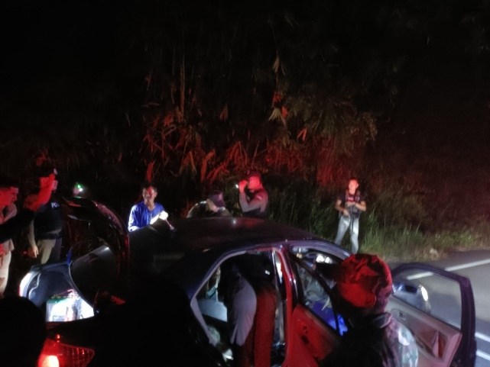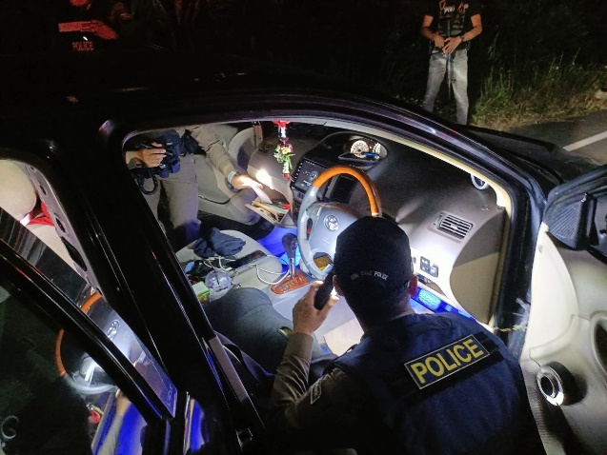

เมื่อวันที่ 7 พ.ย.2567 ได้มีการจับกุมตัว ผู้ต้องหา “ ข้อหา 1. มีอาวุธปืนและเครื่องกระสุนปืนไว้ในความครอบครองโดยไม่ได้รับอนุญาตจากนายทะเบียน ” จำนวน 1 ราย 1คน ของกลาง 1.อาวุธปืนลูกซองยาวไม่มีหมายเลขทะเบียน จำนวน 1 กระบอก2.ลูกปืนเบอร์12 จำนวน 4 ลูก
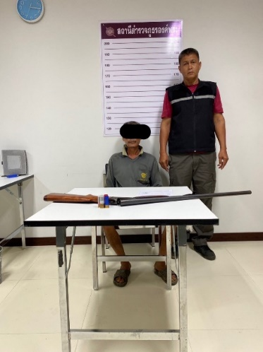

เมื่อวันที่ 8 พ.ย.2567 ได้มีการจับกุมตัว ผู้ต้องหา เสพยาเสพติดให้โทษประเภทที่ 1 (ยาบ้า) เมทแอมเฟตามีน โดยผิดกฎหมายจำนวน 1 ราย 1คน
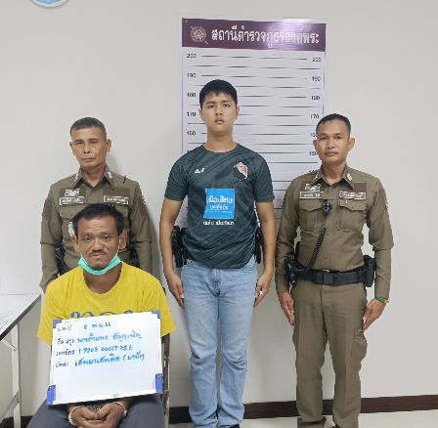

เมื่อวันที่ 21 พ.ย.66 ได้มีการจับกุมตัว “ ข้อหา 1. มีอาวุธปืนไว้ในความครอบครองโดยไม่ได้รับอนุญาตจากนายทะเบียน ” ผู้ต้องหาจำนวน 1 ราย 1คนของกลาง 1.อาวุธปืนลูกซองยาวประดิษฐ์เอง
จำนวน 1 กระบอก
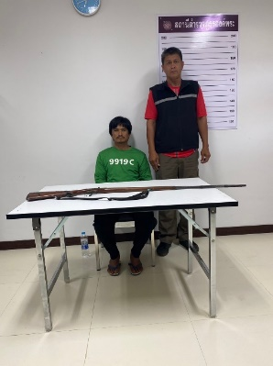

เมื่อวันที่ 24 พ.ย.66 ได้มีการจับกุมตัว ข้อหา 1. มีอาวุธปืนไว้ในความครอบครองโดยไม่ได้รับอนุญาตจากนายทะเบียนผู้ต้องหาจำนวน 1 ราย 1คนของกลาง 1.อาวุธปืนยาวประดิษฐ์เอง(ปืนแก็ป)
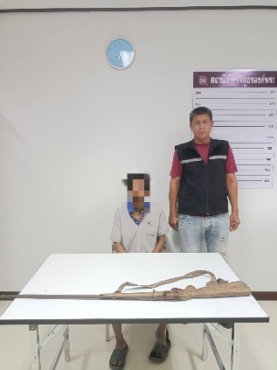
จำนวน 1 กระบอก

รายงานการปฏิบัติราชการงานสอบสวน
ข้อมูล ณ วันที่ 30 พ.ย.66

1. สถิติคดีอาญา 4 กลุ่ม ประจำเดือน พฤศจิกายน 2566

ประเภทความผิด | เกิด | จับ | ผู้ต้องหา | หมายเหตุ
กลุ่มที่ 1 ความผิดเกี่ยวกับชีวิต ร่างกาย และเพศ
- ทำร้ายร่างกาย | 0 | 0 | 0
กลุ่มที่ 2 ความผิดเกี่ยวกับทรัพย์ | 2 | 2 | 2 | อื่นๆ
กลุ่มที่ 3 ความผิดพิเศษ | - | - | -
กลุ่มที่ 4 ความผิดรัฐเป็นผู้เสียหาย | 5 |  | 3
- ยาเสพติด | 2 |  | 1
- อาวุธปืน (ไม่มีทะเบียน) | 3 |  | 2
- การพนัน | - |  | -
- ความผิดเกี่ยวกับควบคุมเครื่องดื่มแอลฯ | - |  | -
- พ.ร.บ.ควบคุมเครื่องดื่มแอลฯ | - |  | -

2.แสดงการรายงานสรุปคดี พอสังเขป
ณ.วันที่ 30 พ.ย. 2566
ช่วงวันที่ 1-30 พฤศจิกายน 2566 พนักงานสอบสวนได้รับแจ้งความร้องทุกข์ จำนวน 7 คดี
ช่วงวันที่1-31 ตุลาคม 2566 พนักงานสอบสวนได้รับสำนวนคดีอาญาไว้ทำการสอบสวน 6 คดี สอบสวนเสร็จสิ้นแล้ว 7 คดี คงเหลือและอยู่ระหว่างการสอบสวน 0 คดี
3. เมื่อวันที่ 7 พฤศจิกายน 66 พนักงานสอบสวน สอบปากคำผู้ต้องหาคดี พ.ร.บ.อาวุธปืน
